Postenlauf Märchenland

2016

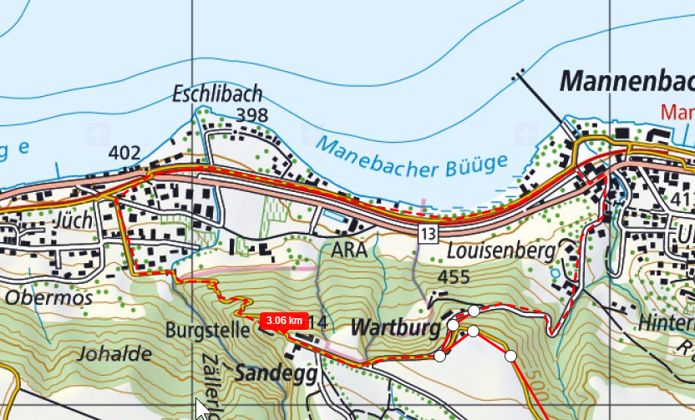

Der Postenlauf ist beim See fertig. Dort wird beim Eintreffen die Zielzeit gestoppt
Die Cevis laufen ab dort in der Gruppe retour zur Wartburg.

Personen

Ausflaggen: | Spiff und Topas am Sonntag vor dem Morgenessen
Fähnli: | Hägi
Starter: | Roxy
Wache Bahn-übergang 1 | Falda & Chippi
Wache Bahn-übergang 2 | ???
Zeitnehmer am See | Twister
Posten 1 | Focus  Chinook
Posten 2 | Cascata  Malika  Bittochcia
Posten 3 | Simba  Yema
Posten 4 | Faina  Rubin  Aurinko
Posten 5 | Amira  Squirl
Posten 6 | Bambus  Capo
Posten 7 | Argus  Ninjo

Postenmaterial

Material
( bei Hägi bestellen )
Postenplakat | 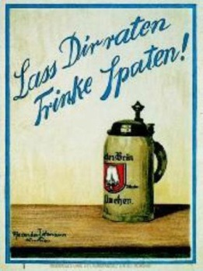
1. Hilfe !!!
Schreibzeug
Stoppuhr | 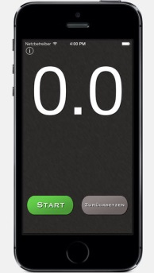

Wartezone:
Zettel schnappen, Zeit notieren und Gruppen VOR dem Posten stoppen, so dass sie nicht mitbekommen was gefragt wird. Wartezeit notieren.

Posten 1: Rapunzel’s Haarknöpfe
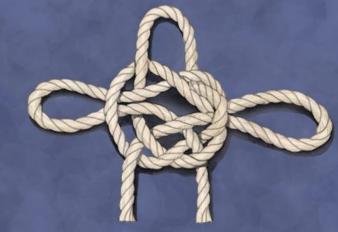 | Material:  - 1 Blache alt  - 1 Pflock aus Pflocksack für Mastwurf  - 1 Baum für Maurer

4 Stricke liegen bereit. Die Cevis erstellen damit max. 4 verschiedene Knoten aus der folgenden Liste:
- 3P Knoten: Maurer, Bretzel, Päckli, Schuhbändelknopf
- 5P Knoten: Mastwurf, Samariter
- 7P Knoten: Ramses
- 10P Knoten: Diamant

Maximal verfügbare Zeit: 5 min

Sie können selbst wählen, welche Seile sie verwenden wollen und ob sie die Seilverbindungen mit einem oder mit zwei Seilen zeigen.

Maximal sind also 27 Punkte möglich.
Bei Streitfällen Knoten mitnehmen und Flipp zeigen.

Posten 2: Waldkunde mit dem Froschkönig
Material:
- Kochkessel,
- Wasser
- Ausschussblache
- 5 Klämmerli mit Pflanzennamen

Am Waldrand in unmittelbarer Postennähe (!) hat es Bäume/Büsche aus folgender Auswahl: Buche, Hasel, Tanne (Rottanne oder Weisstanne, egal), Ahorn, Eiche

Äste von fehlenden Pflanzen sind einem Kochkessel eingestellt (plus auch einige Äste, die die Cevis gar nicht kennen müssen. (Mais, Mangrove etc)..

Die Cevis setzen nun die Klämmerli richtig.

je 2P für jedes richtig platzierte Chlämmerli: Buche, Hasel, Tanne, Ahorn, Eiche
Maximal sind also 10 Punkte möglich.
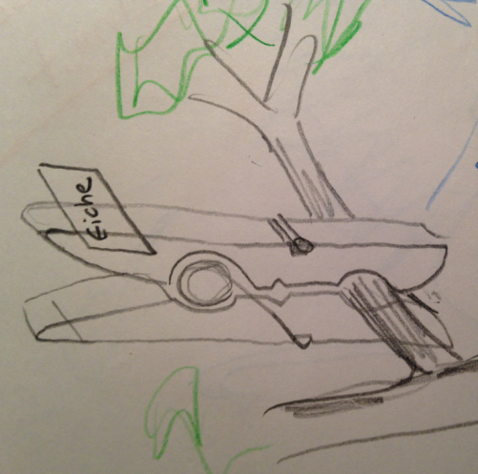
Es gilt:
Buche: Hagebuche, Rotbuche
Ahorn: Feldahorn, Bergahorn, Spitzahorn
Tanne: Weisstanne, Rottanne
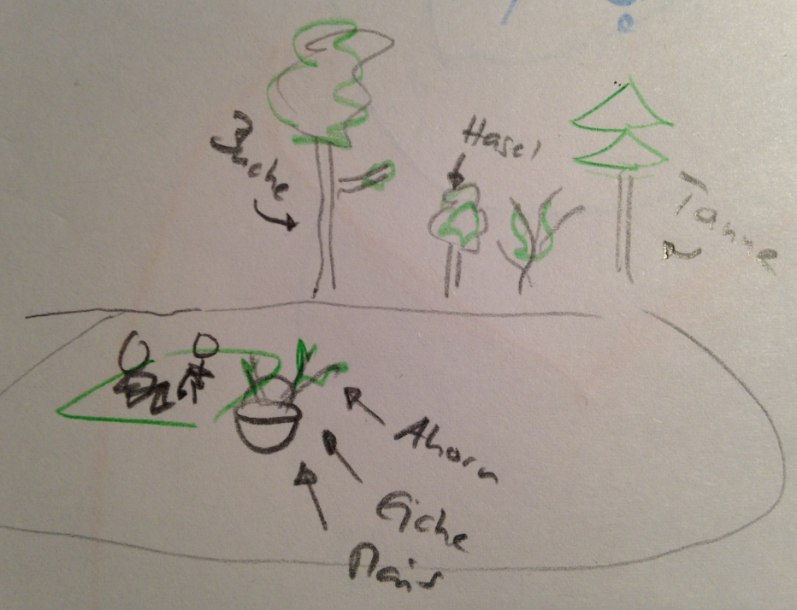

Posten 3: Tapferes Schneiderlein von der Wildsau verfolgt
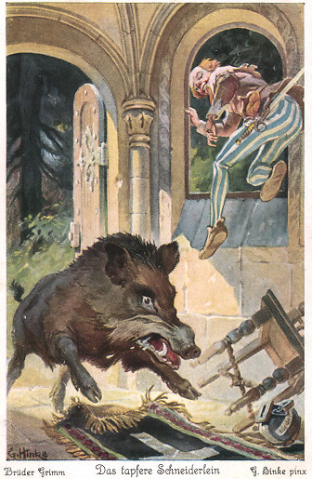 | Material:  - 1 Route am Hang unterhalb vom Waldhuus.  - 1 Pionier - Seil 50m  - Fähnli  - Stoppuhr, Pfeife

Crosslauf durch den Wald. Mit Fähnchen abgesteckt und mit schwierigen Passagen, wo es ein Seil braucht …

Durchschnittszeit zählt: Notieren. Punkte werden erst in der Wartburg vergeben.

Posten 4: Dornröschen (1. Hilfe)
Material:
- Cevi-Krawatten
- 1 Blache alt zum draufliegen
- Schreibzeug

[Wir müssen Dornröschen helfen die Leute zu verarzten, welche durch die Dornenhecke gekommen sind.]
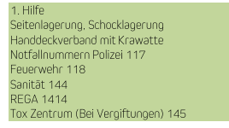

Einen Punkt pro Notrufnummer (max. 5 Pkt.)
+
Sie können selbst wählen, welche der drei untenstehenden Dinge gezeigt werden.
Wahlweise:
5 Pkt für Seitenlagerung
4 Pkt für Handdeckverband
3 Pkt für Schocklagerung

Maximal also 10 Punkte möglich.

Posten 5: 7 Zwerge – Edelstein suchen
Material:
- Kochkessel,
- Wasser
- Ausschussblache
- 5 Klämmerli mit Pflanzennamen

7 Geisslein versteckt.

Die Zwerge haben 7 Edelsteine verloren. Diese müssen gesucht werden.

Wichtig: Warteraum mit Drassierband markieren! Genügend weit weg, dass man die 7 Edelsteine jeweils wieder verstecken kann, ohne dass die Cevianer es sehen.

1 Punkt pro gefundenem Edelstein: d.h. maximal 7 Punkte

Achtung: bis zum nächsten Posten muss die Gruppe total 10 Steine sammeln, die man mind. 10m weit werfen kann.

Posten 6: Hänsel und Gretel verirrt
Material:
- 5 Fähnli
- Schnur, Sackmesser
- 3 Kompasse
- 4 Verkehrstöggel

Am Waldrand 6 Fähnli montieren, rechter Abstand, mit Schnur über Boden, gut sichtbar.
Eines im Norden, die andern recht daneben.

3 P Bestimmen, welches Fähnli im Norden liegt
8 P: Azimut der 4 Wege bestimmen +/- 2° Verkehrsdöggel

Maximal sind also 11 Punkte möglich.

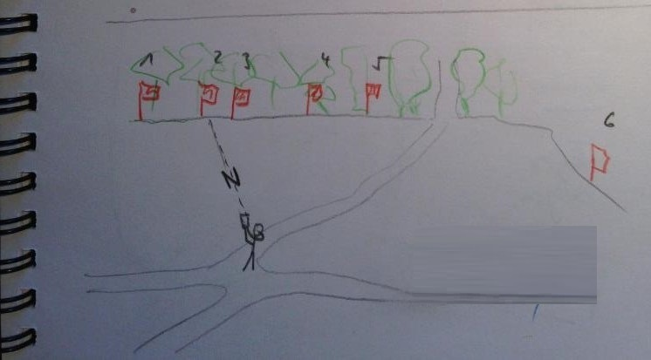

Posten 7: Die 7 Geisslein [See - Badeplatz]
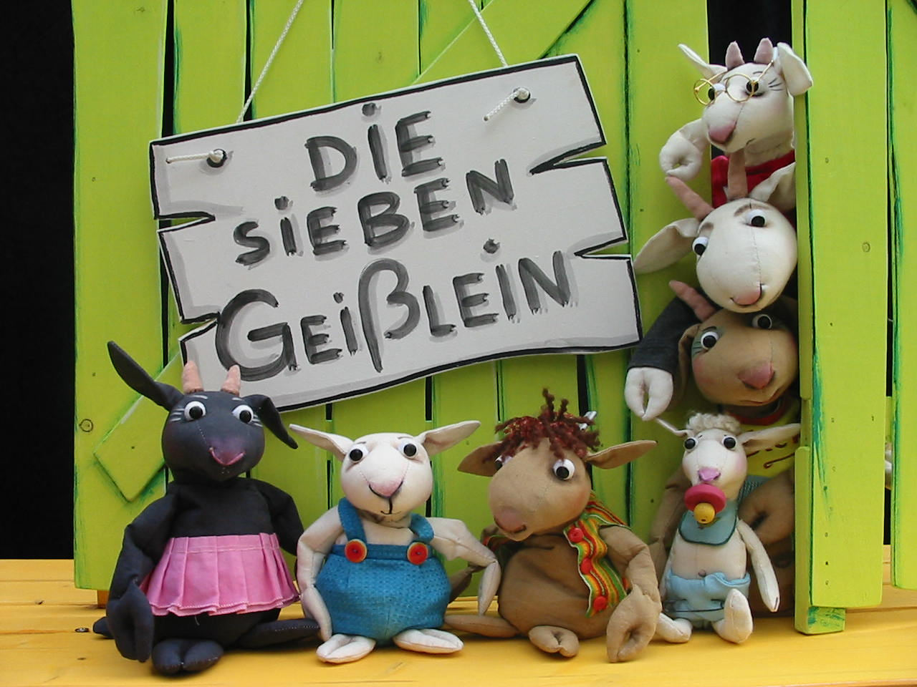 | Material:  - Boje (Als Wolf verkleidete Pet-Flasche)  - Schnur  - Schreibzeug

Wolf im See versenkt (Boje). Er versucht jedoch wieder aufzutauchen. Wir müssen ihm Steine auf den Kopf werfen, damit er endgültig absinkt.

Die Gruppe hat 10 Schüsse. Diese müssen gleichmässig auf die Gruppe verteilt werden. Bei einem Treffer gibt’s einen Punkt. -> Maximal 10 Punkte sind möglich

